Det kan godt være lidt kompliceret at holde rede på alt det med IT. Dog er det nødvendigt i vor tid at ”følge med” og have en hjemmeside, et professionelt regnskabssystem, samt mulighed for at kunne sende mails til medlemmerne. Et kirkeblad er også en tradition vi stadig har som en opsummering af hvad der er sket og skal ske de næste måneder.
Her er en oversigt over hvad vi gør på IT-fronten samt en detaljeret vejledning i hvordan man holder hjemmesiden opdateret. Den kan aldrig være 100% fuldstændig, men så kan man søge hjælp hos Dannie (se nedenfor) hvis det kniber.

Hjemmesiden
Vi anvender vores hjemmeside balle-valgmenighed.dk til at holde kontakt med menighedens medlemmer. Det er en åben hjemmeside, så alle kan se den, hvis man bruger balle-valgmenighed.dk i sin søgemaskine, f. eks. Google.

Oversigt
- Hjemmesiden
Vi bruger simply.com som den service provider der både passer på vores domæne og selve hjemmesidens indhold samt WordPress/Elementor som er de IT-systemer vi anvender.
- Kalenderen
For at vedligeholde vores kalender på hjemmesiden bruger vi time.ly der er et kalenderprogram der får kalenderen til at se godt ud og som også er let at bruge. Det kaldes i IT-sprog et plug-in – der er et lille program som man tilføjer til WordPress, og som indsætter den sidste kalender på hjemmesiden når den bliver opdateret i time.ly – se nærmere under Kirkens Kalender
- Dokument arkiv
Vi har på hjemmesiden et arkiv over dokumenter af interesse for bestyrelsen. Hjemmesiden har et afsnit - Bestyrelsens side - der kun har adgang med et password. For at kunne vise dokumenterne anvender vi et plug-in som er lavet af barn2.com – et lille IT firma der specialerer sig i at lave smarte tilføjelser til WordPress. Det er indbygget i WordPress så der er funktioner der kan administrere dokumenter.
- Tilmelding
Vi har fået indbygget en tilmeldingsformular på hjemmesiden. Det er også en plug-in, og vi kan rette i formularen samt evtl. lave en ny. Den er lavet med Jotform.com – og sat ind på en separat side, som man kan finde enten direkte i menuen på forsiden eller med forskellige links, f. eks. der hvor vi har en knap på forsiden: bliv medlem.
Når man bruger formularen bliver der sendt en mail til os med oplysningerne. Lige nu sendes den til mig som kasserer, men det kan f. eks. fremover sendes til enten præsten eller formanden.
- Hjælp til Hjemmesiden
Vi har en aftale med en specialist i hjemmesider – Dannie Ågren - der har et firma - AnalyzeMe – der kan hjælpe med de mere tekniske sider at hjemmesiden. Tlf 25 37 80 80 e-mail: dta@analyzeme.dk. Vi køber hjælp på tid, og lige nu har vi tre timer tilbage af en aftale på ti timer. Han beregner sin tid i perioder af 15 minutter, så en enkelt e-mail vil ikke koste meget, hvis man er løbet sur i et eller andet.

Vedligeholdelse

Administrator
Som administrator har man 100% kontrol over hjemmesiden og hvordan den skal ses og fungere. Der bør kun være en administrator for ikke at forvirre begreberne.

Redaktør
En redaktør kan opdatere og vedligeholde hjemmesidens indhold med adgang ti WordPress/Elementor der er de to systemer der driver hjemmesiden og dets indhold.
Regaktøren kan:
- Opdatere kirkens kalender
Her bruges Timely, hvor man redigerer de enkelte begivenheder – der så vises automatisk i hjemmesiden.
- Sætte nyheder ind
Nyhederne er typisk hvad der enten sker eller er sket i kirkens regi. De består af en tekst og et eller flere billeder, og vises på ”nyheder” siden samt på forsiden, hvor vi automatisk viser de sidste fem nyheder.
- Indsætte nyt fra formanden og præsten
Dette er typisk en tekst, der skrives direkte i sidens tekst-editor. Den virker næsten på samme måde som Microsoft Word. Man man her også skrive teksten i Word og kopiere til siden.
- Indsætte billeder og dokumenter
Alle vore billeder og dokumenter skal sættes ind i WordPress. En simpel process som gemmer dem så de kan bruges til f. eks. nyheder og andet.
- Opdatere dokumentarkivet
For at gøre det lettere fr bestyrelsen at overse relevante doumneter og andet er der en beskyttet side hvor dokumenterne han ses hurtigt. Arkivet opdateres direkte i WordPress.
- Indsætte sidste Kirkeblad
Det er lidt kompleks, da det kræver at bladet er lavet som PDF (Portable Document File) – en dokumenttype som kan vides i stortset alle laptops, telefoner og andet udstyr. Der er en separat instruks i hvordan det gøres.
- Billedgalleri
Vi har et væld af billeder som vi viser på hjemmesiden for alle at ”rode rundt i”. De skal først indsættes i WordPress som billede og derefter sættes ind på siden ”billedgalleri”
- Nye sider
Det kan ske at vi gerne vil have en ny side indsat – det kræver at en administrator forbereder siden og sørger for at den kan findes i en af menuerne. Indholdet er en kombination af billeder og tekst, der kan forberedes i forvejen i f. eks. Word og kopies som tekst. Billederne kan tages fra vores billedarkiv.
- Udsende e-mails til menigheden
Vi har brug for at sende e-mails ud til menigheden, som f. eks. kirkebladet og specielle nyheder som kan have menighedens interesse. Hertil bruger vi MailChimp som er et specielt program der håndterer e-mails og følger hvem der har set den sendte e-mail – samt mange andre muligheder for at gøre e-mailen flot at se på.
Vore e-mails har vi i E-conomic under ”kunder”, der er vores register over alle medlemmer og andre vi skal kommunikere med. Disse e-mails trækker vi med mellemrum ud og overfører til MailChimp, da vi kun kan sende e-mails til en adresse ad gangen.

Regnskab
Det er et krav fra myndighederne at vi holder styr på vore finanser og overholder reglerne for god regnskabsførelse. Det er ikke et krav at vi skal bruge et regnskabssystem, så vi kan i princippet bare bruge et gammeldags kassebog. Det er dog ret besværligt, da det også er et krav at alle bilag og regninger skal registeres digitalt, selv de småindkøb vi gør i Brugsen.

Oversigt
- Bogholderisystem
Vi anvender E-conomic som vores regnskabsprogram. Udover at holde styr på vores finanser har vi også her en oversigt over alle medlemmer og leverandører. Vi betaler leverandørernes regninger og sender opkrævninger på kirkeskat ud til medlemmerne og f. eks. konfirmandforældre. E-conomic er et fuldt bogholderisystem, der også holder styr på hvem der betaler og hvad vi skal betale.
- Bankforbindelse
Vi har Danske Bank som vores bank. Her har vi tre konti:
  - Driftskonto – hvor alle daglige omkostninger og indtægter føres.
  - Gravstedsfond – hvor vi har de penge der er afsat til at vedligeholde gravstederne hvor vi har aftaler om at vedligeholde i flere år.
  - Investeringskonto – for at sikre at vi får renter af de penge der er afsat til vedligeholdelse af gravstederne – og hvor de efterladte har indbetalt
- Daglig Drift
Til at varetage den daglige bogføring bruger vi Bente Loft Nielsen. Hun har et lille regnskabsfirma - dit-bogholderi.dk – hendes e-mail er bente@dit-bogholderi.dk og tlf. Nr. 28 69 68 38. Da vores aftale er at hun arbejder på time-betaling, så vi skal i videst muligt omfang selv kunne ordne tingene. Herom senere i detaljer hvad en kasserer i Balle Valgmenighed kan gøre selv.
- Betalinger
PBS - er Pengeinstitutternes Betalings Service som bruges af medlemmerne til automatisk at betale de kvartårlige regninger vi sender til dem der har tilmeldt sig. Vi skal huske at opfordre medlemmer til at tilmelde sig, så vi undgår at skulle rykke for manglende betalinger. Hver gang man skifter bestyrelse skal man opdatere PBS. Bente ved hvodan man gør.
- Foreningsregister
CVR - er det Centrale Virksomheds Register hvor vi er registreret som forening. Detaljerne kan man se her CVR for Balle Valgmenighed – og hver gang man skifter bestyrelse skal man opdatere det centrale register. Bente ved hvordan man gør.
- Vore kunder
Vi har nogle kundegrupper vi sender reginger til:
  - Medlemmer af menigheden
Betaler kirkeskal fire gange om året, fortrinsvis via PBS. Vi udsender regninger den 11/2 for 1. kvartal, 11/5 for 2. kvartal, 11/8 for 3. kvartal og 11/11 for 4. kvartal. Kirkeskatten er 1,75% af den skattepligtige indtægt, minimum 500 kr per kvartal. Se taksterne på vores hjemmeside.
  - Vedligeholdelse af gravsted
Nogle gravsteder har betalt et engangsbeløb for vedligeholdelse i en årrække. Beløbet bogføres på vores gravstedskonto. Andre betaler per år, og vi sender her en regning ved årets begyndelse. Se taksterne på vores hjemmeside.
  - Konfirmation, bryllup, dåb og begravelse
Regninger sendes til de der bestiller. Se taksterne på vores hjemmeside.
  - Gravsten i lapidarium
Når et gravsted nedlægges kan man vælge at få gravstenen henlagt i et lapidarium (et sted på kirkegården) i ti år. Se taksterne på vores hjemmeside.
  - Balle Frimenigheds venner
De der ikke er medlem af kirken kan vælge at støtte kirken med et årligt bidrag. Se talskterne på vores hjemmeside.
- Vore leverandører
Vi registrerer alle leverandører i E-conomic med oplysninger om adresse, tlf. Nr., e-mail samt oplysninger om bankkonto så vi kan betale regninger til tiden.
  - Regninger der sendes med e-mail fra levarandøren kan overføres direkte til E-conomic ved at videresende e-mailen med vedhæftet regning til - 856bilag1556634@e-conomic.dk – som vi så kan postere til den rette leverandør og sætte til betaling.
  - Hvis regninger kommer til en af bestyrelsen eller Henrik skal de sendes til kassereren@balle-valgmenighed.dk – der godkender alle udgifter før de sendes til betaling. Større beløb skal også godkendes af formanden.

Brugervejledning for redaktøreren

Kirkens Kalender

Hvordan opretter man en ny aktivitet på hjemmesidens kalender.

Indsætte nyheder
Xxx

Indsætte nyt fra formanden
Xxx

Indsætte nyt fra præsten
Xxx

Indsætte billeder iog dokumenter
Xxx

Opdatere dokumentarkivet
Xxx

Indsætte sidste kirkeblad
Xxx

Vedligeholde Billedgalleri
Xxx

Indsætte Nye sider
Xxx

Udsende nyhedsbreve med MailChimp
Her har vi muligheden for at formattere e-mails så de ser indbydende ud og med et indhold der er afpasset til det enkelte budskab.
Vi bruger et standard e-mail format med vores logo øverst og en nummering per år ”nyhedsbrev nr. XX”. Indholdet kan f. eks. være et kirkeblad man kan læse direkte i e-mailen. Eller en indkaldelse til generalforsamling.

En kort vejledning
Åbn i f. eks. Firefox eller an anden browser MailChimp med ”mailchimp.com” – og når siden er åben er der i øverste højre hjørne en LOGIN knap.
Log ind som her vist:
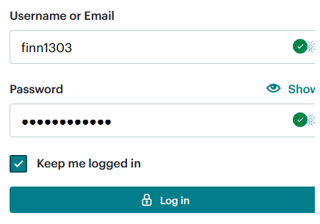
Der bliver nu bedt om en kode der sendes med SMS – lige nu til min telefon, men det bliver lavet om når en ny overtager rollen.
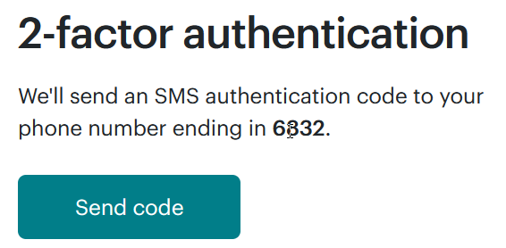
Koden skal nu tastes ind:
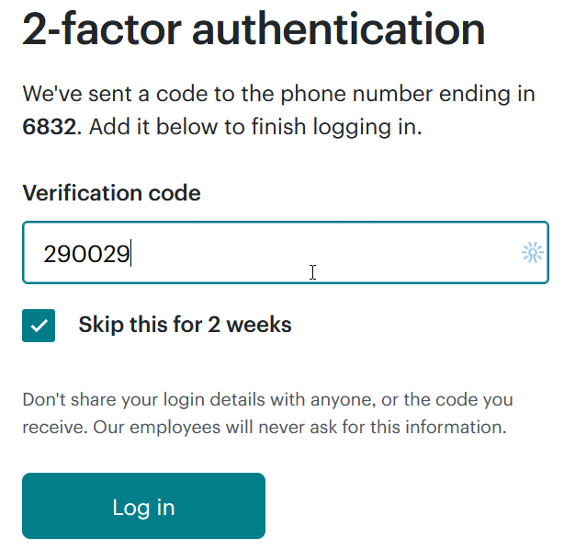
Så er vi ved hovedmenuen og skal i gang med at lave en e-mail til alle medlemmerne – tryk på ”create”:
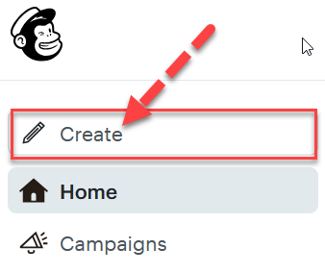
Man vælger et navn til e-mailen – vi bruger Nyhedsbrev nr. XX / 2025 – man kan se hvor langt vi er kommet ved at trykke på ”campaigns” og se den sidste e-mail:
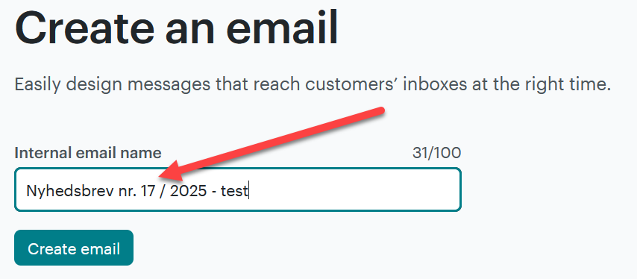
Så skal man vælge hvem der er modtagere – standard er hele menigheden.
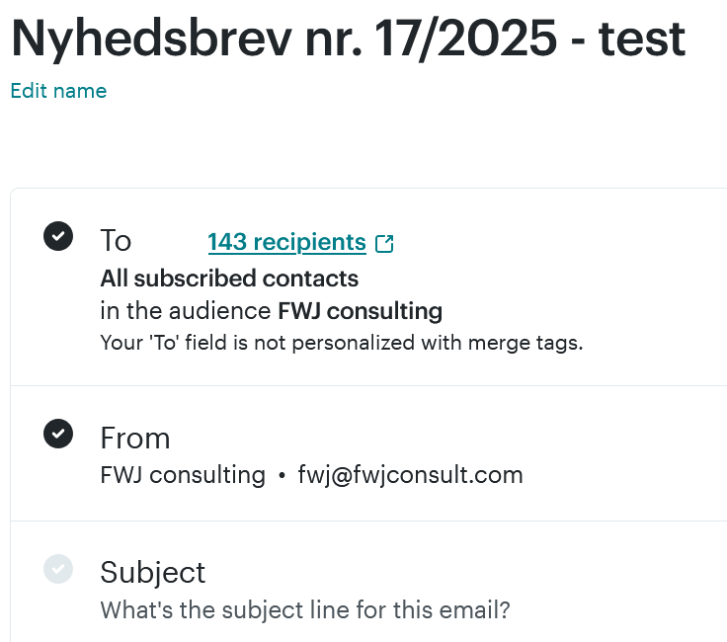
Så skal man vælge e-mailens udseende – man skal vælge en ”template”:
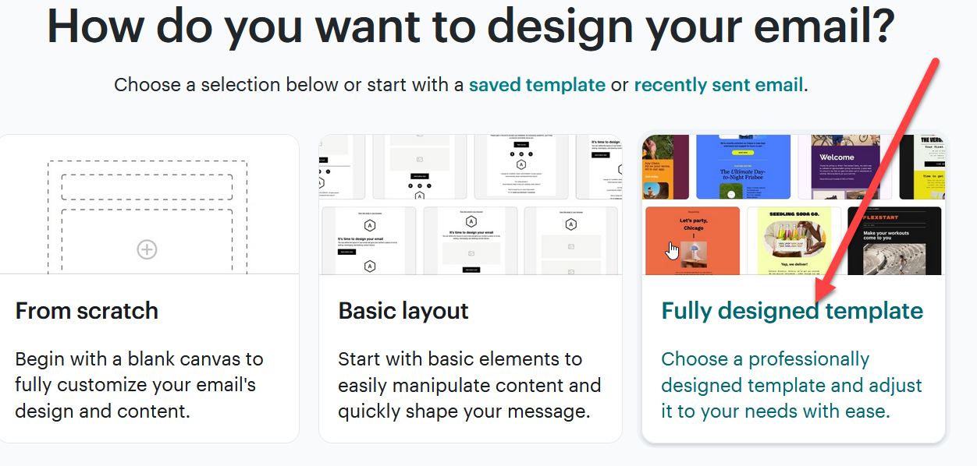
Vi har selv lavet nogle templates hvor vi har kirken vist.
Når man klikker på ”fully designed template” kommer der et nyt billede frem:
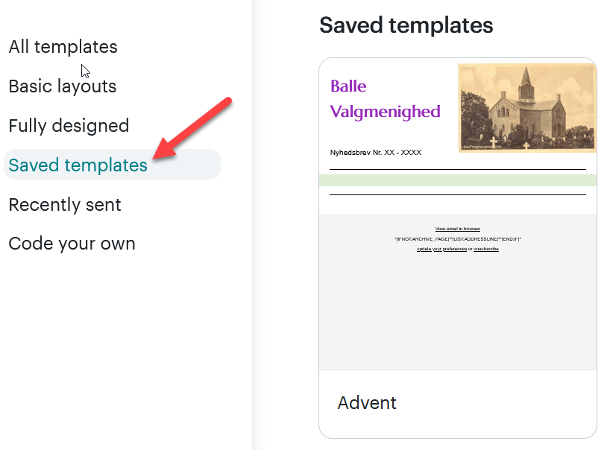
Her vælger man en af dem vi har lavet.
Derefter vælger vi hvem der skal modtage mailen. Standard er alle medlemmer (p.t. 145).
Man kan vælge en adresse på afsenderen, p.t. er det fwj@fwjconsult.com
Overskriften på mailen (den man ser i sin postkasse – her skriver vi hvad e-mailen indeholder – f. eks. Kirkeblad, Generalforsamling etc.
Til slut skriver man indholdet – alt kan anvendes, såsom billeder eller tekst. Der er en simpel formattering der hjælper med udseendet.
Når det hele er færdigt vælger man hvornår mailen skal sendes ud. For det meste vælges straks, men man kan også vælge en specifik dato.
Når mailen er sendt kan man følge hvem der ser den. Nogle åbner den med det samme, men for det meste er mailen set indenfor 1-2 dage. Der er ca. 70% af modtagerne der ser mailen. Man kan i MailChimp se hvem der ikke har åbnet, og evtl. sende den samme en gang mere til de der har glemt at åbne den.

